Добрый день! Предлагаю сотрудничество в формировании и поставке партий сельхозпродукциии. Ищу работу менеджером по закупкам или продажам. Науменко Владимир Владимирович 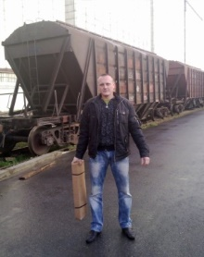 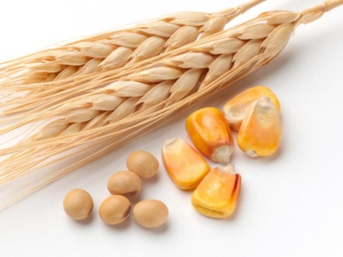 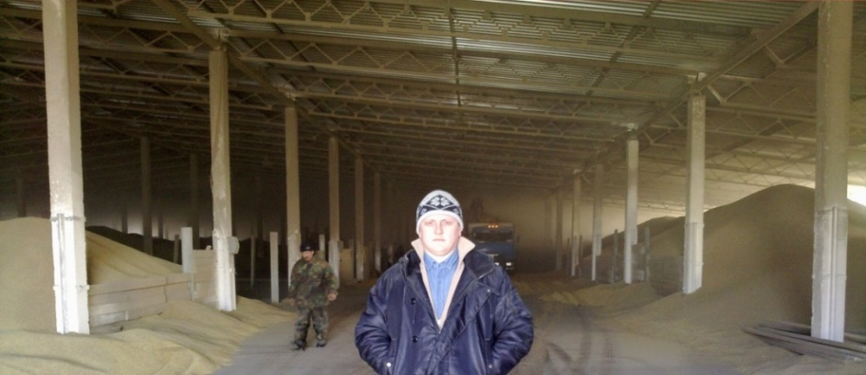
Личные данные: | возраст: 32 года  семейное положение: не женат
Контактная информация: | Адрес проживания: Тульская обл.  Телефон:+7(905)115-71-21,+7(951)548-12-23  E-mail: v.zern@mail.ru  Адрес прописки: г. Воронеж
Цель: | Устроиться на интересную работу с достойной оплатой и перспективой карьерного роста в области закупок и продаж в сфере сельского хозяйства.  Желаемый уровень зарплаты: оклад 30 тыс. руб. + бонусы с закупок, амортизация, компенсация ГСМ, сотовой связи, командировочные.
Образование: | 2000-2006 – ВГТА, Воронежская государственная технологическая академия  Специальность: «инженер-технолог бродильных производств и виноделия»
Опыт работы и профессиональные навыки: | 11.2014 - 02.2016 г. зерновая компания ООО «Коммодити Трейд Восток» (ООО «ХПП Коммодити Щёкино») - менеджер по закупкам (по ЦЧР) и отгрузкам сельхозпродукции с хозяйств и элеваторов (отбор проб, проведение анализа сельхозкультур, закупка и отгрузка с хозяйств и элеваторов, поставка на Щёкинское ХПП (г. Щёкино, Тульская обл.) и ОАО «Урожай» (п. Маклец, г. Новомосковск, Тульская обл.) с последующей переписью, заключение договоров хранения и закупки, перепись сформированных объёмов, оформление полного пакета документов на поставку продукции переработчикам по ЦФО авто и ж/д транспортом, а именно «Птицефабрика Калужская» (компания «Продо»), «Московский мелькомбинат №3», «Ивагропром», «ЗАО по свиноводству Владимирское» Ивановская обл., ГК «Микаян»), плавский и суворовский спиртзаводы; ведение сделок, расширение клиентской базы, поиск новых потребителей, анализ рынка;  04.2011 – 08.2013 г. ООО «Росмет» - механик автотранспотра, (перевозка сельхозпродукции по ЦФО);  02.2014 – 11.2014 г. зерновая компания ООО «ЮксОйл-М» - менеджер по закупкам и отгрузкам сельхозпродукции по ЦЧР (закупка сельхозпродукции с хозяйств и элеваторов, отбор проб, проведение анализа, заключение договоров, поставка продукции в ЮФО, г. Ростов, г. Азов, г. Краснодар, логистика);  10.2009 – 04.2010 г. ООО «Воронежзернопродукт» - менеджер по закупкам и отгрузкам сельхозпродукции (закупка сельхозпродукции с хозяйств и элеваторов, отбор проб, проведение анализа, заключение договоров, поставка продукции в ЮФО, г. Ростов, г. Азов, г. Краснодар, логистика).
Дополнительные  навыки и интересы | Опытный пользователь ПК. Работаю в программах: MS Office, 1С и др.  Права категорий В, С, Е.  Хобби: подводная охота.  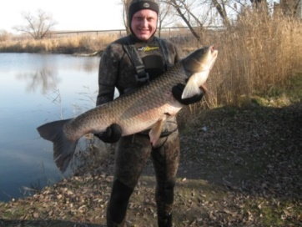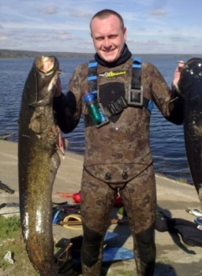
Личные качества: | Исполнительность, целеустремленность, ответственность, коммуникабельность.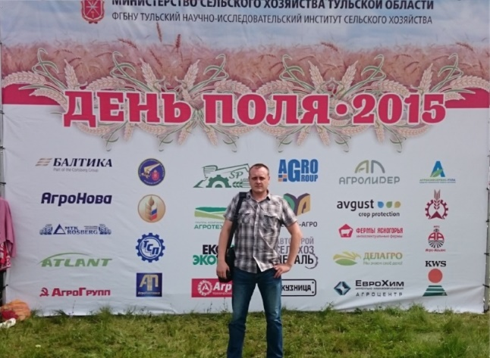
Готов к сотрудничеству, формированию объёмов, закупкам и отгрузкам, к командировкам или работать удалённо. Рассмотрю любые варианты.

